如果你 Firewall 防火牆未開啟，請按「請用建議的設定」開啟。
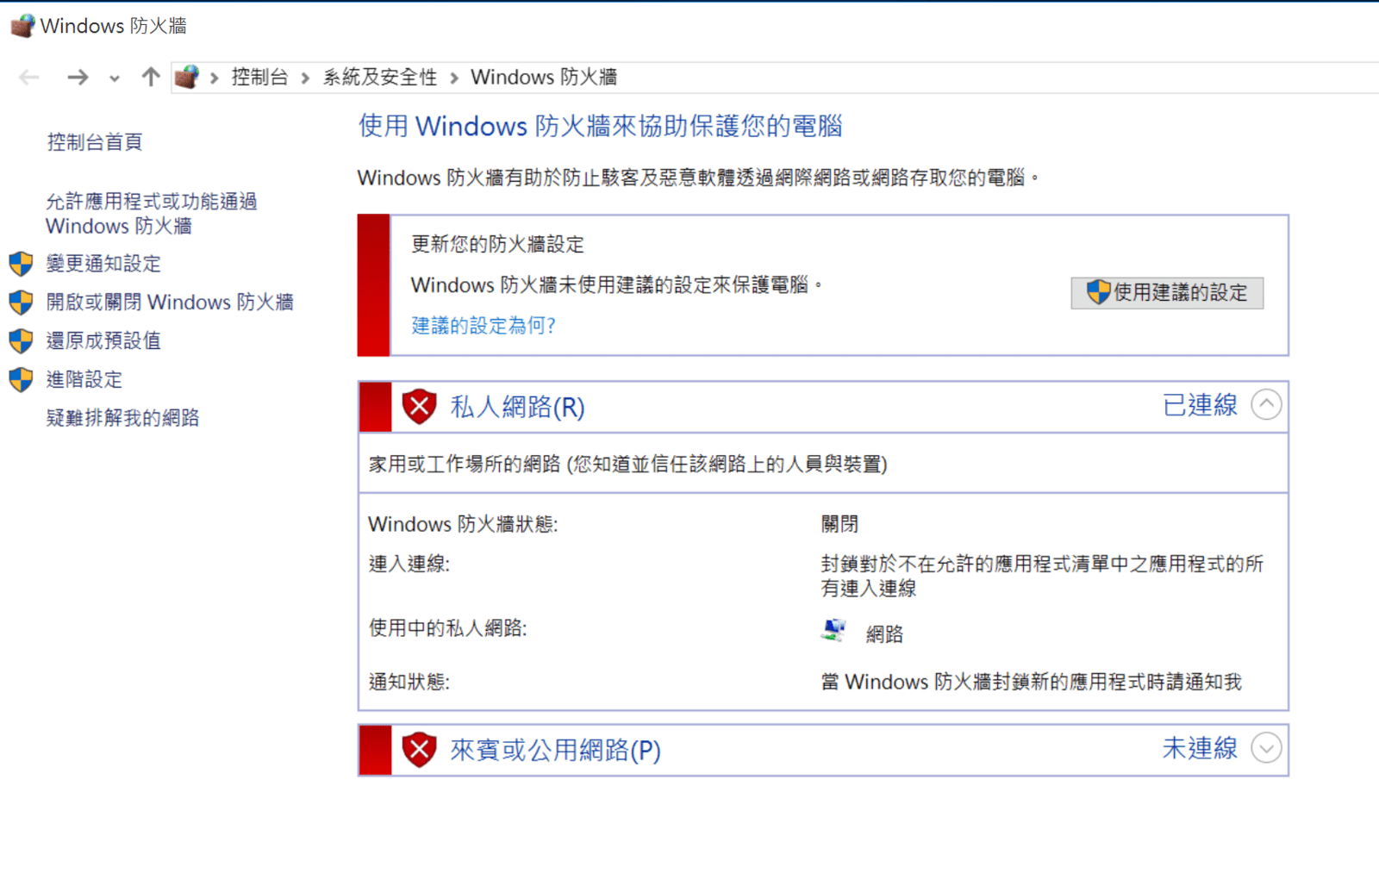
Step 1
如已開啟了（綠色），請按左邊「進階設定」。
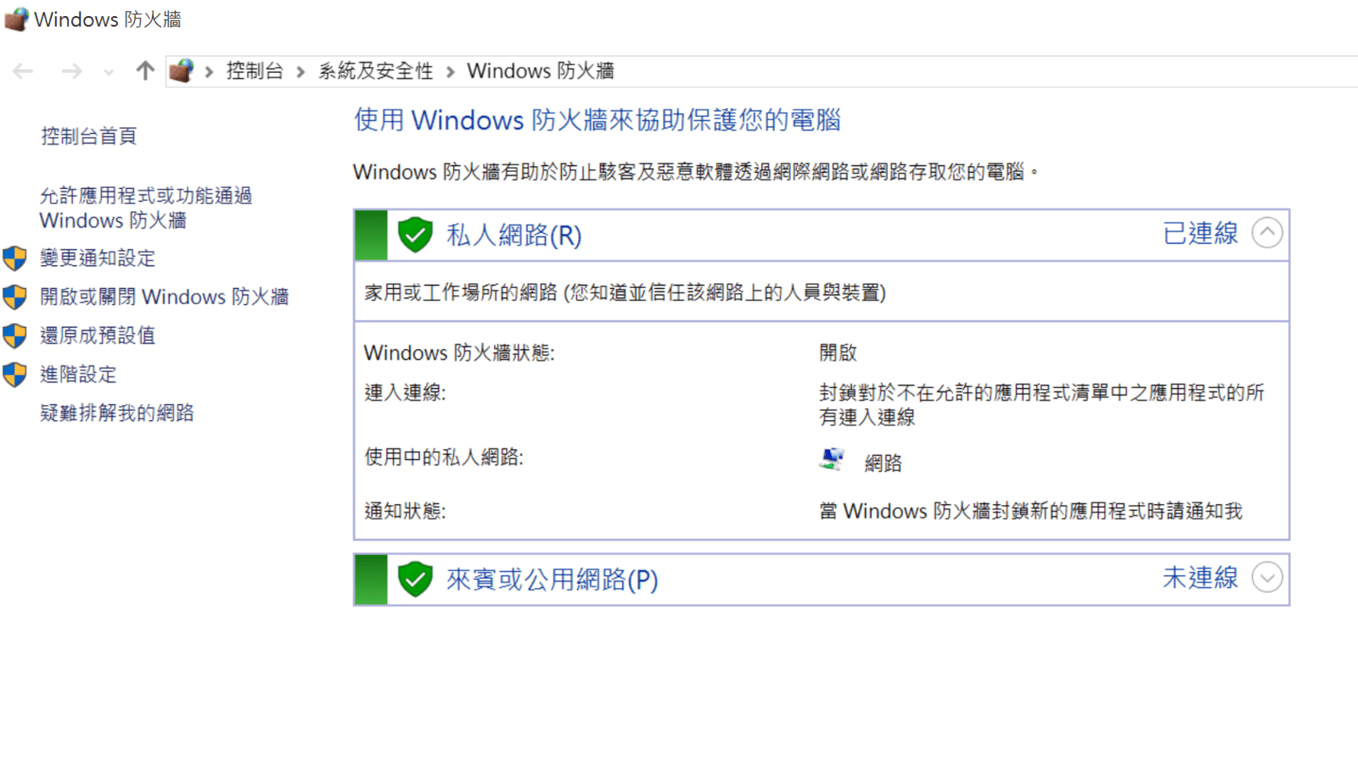

Step 2
左側按「輸入規則」→再到右側按「新增規則」。
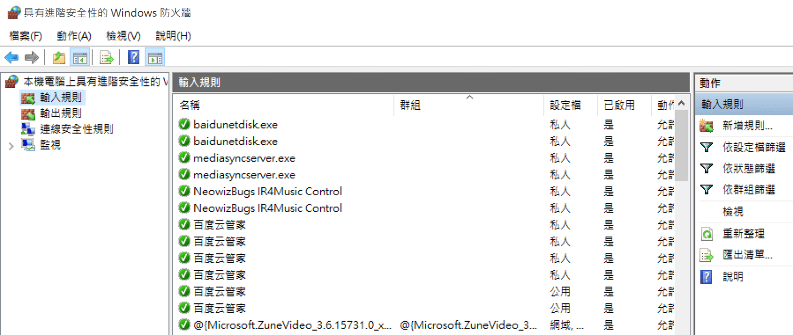
Step 3
選擇「通訊協定及連接埠」，再選「連接埠」。
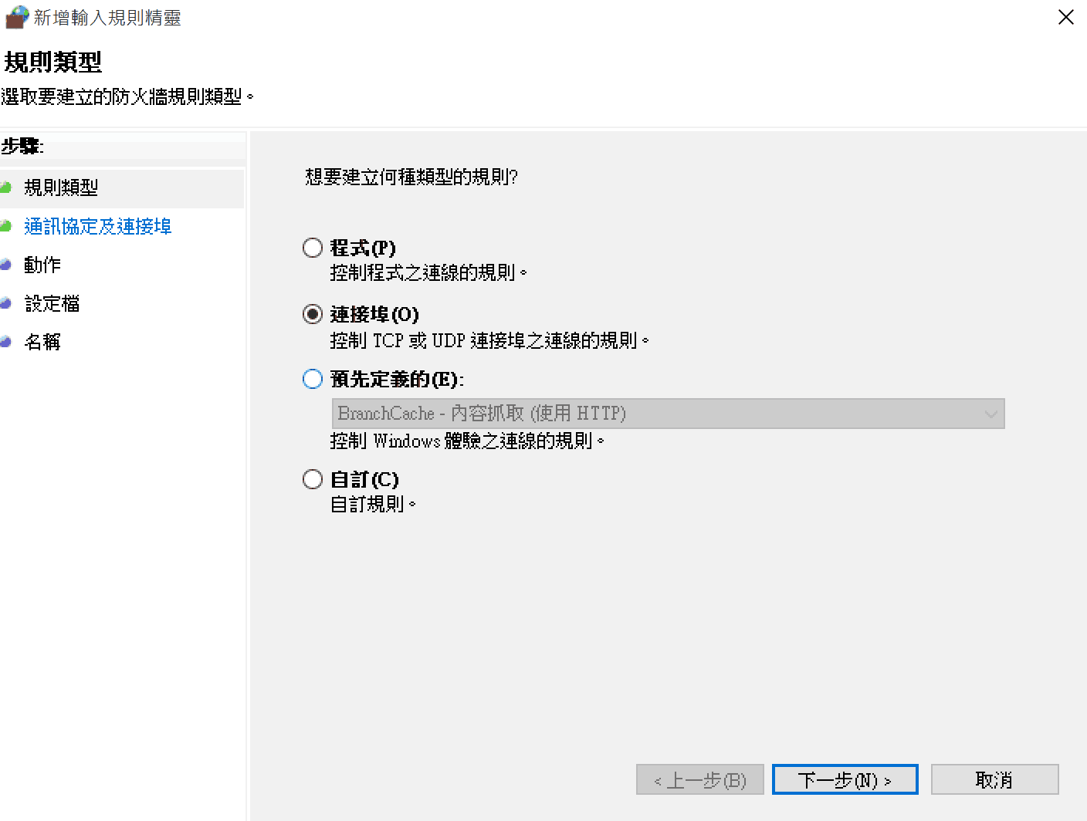
Step 4
如下圖選擇「TCP」 , 特定本機連接埠選「445, 139」 ，再按「下一步」。
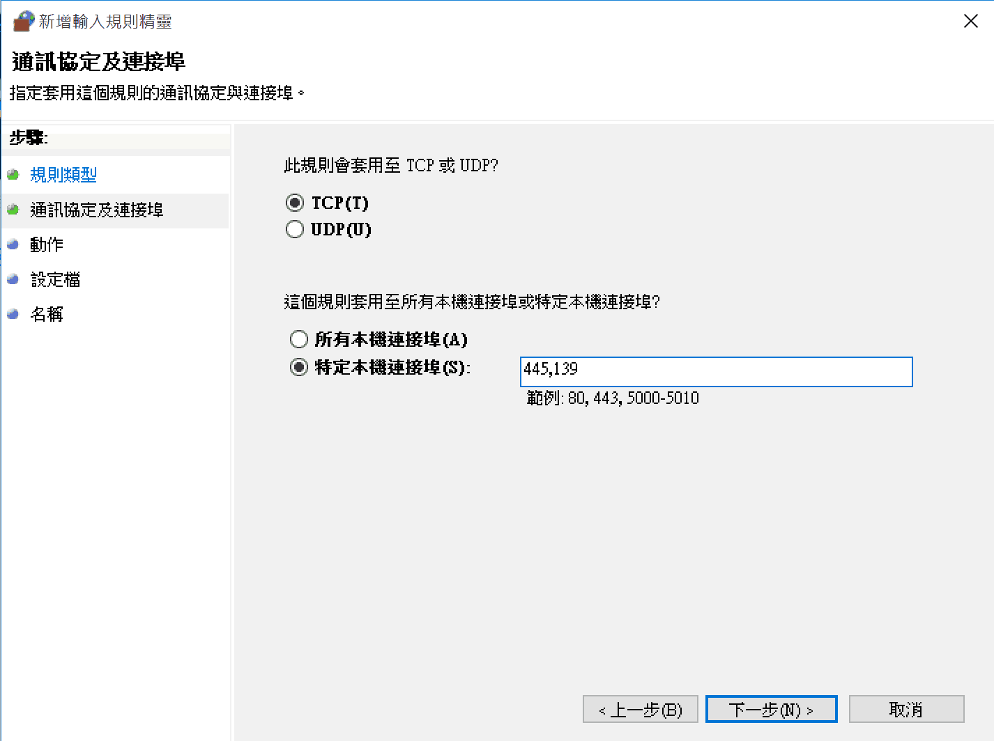
Step 5
選擇「封鎖連線」→「下一步」。
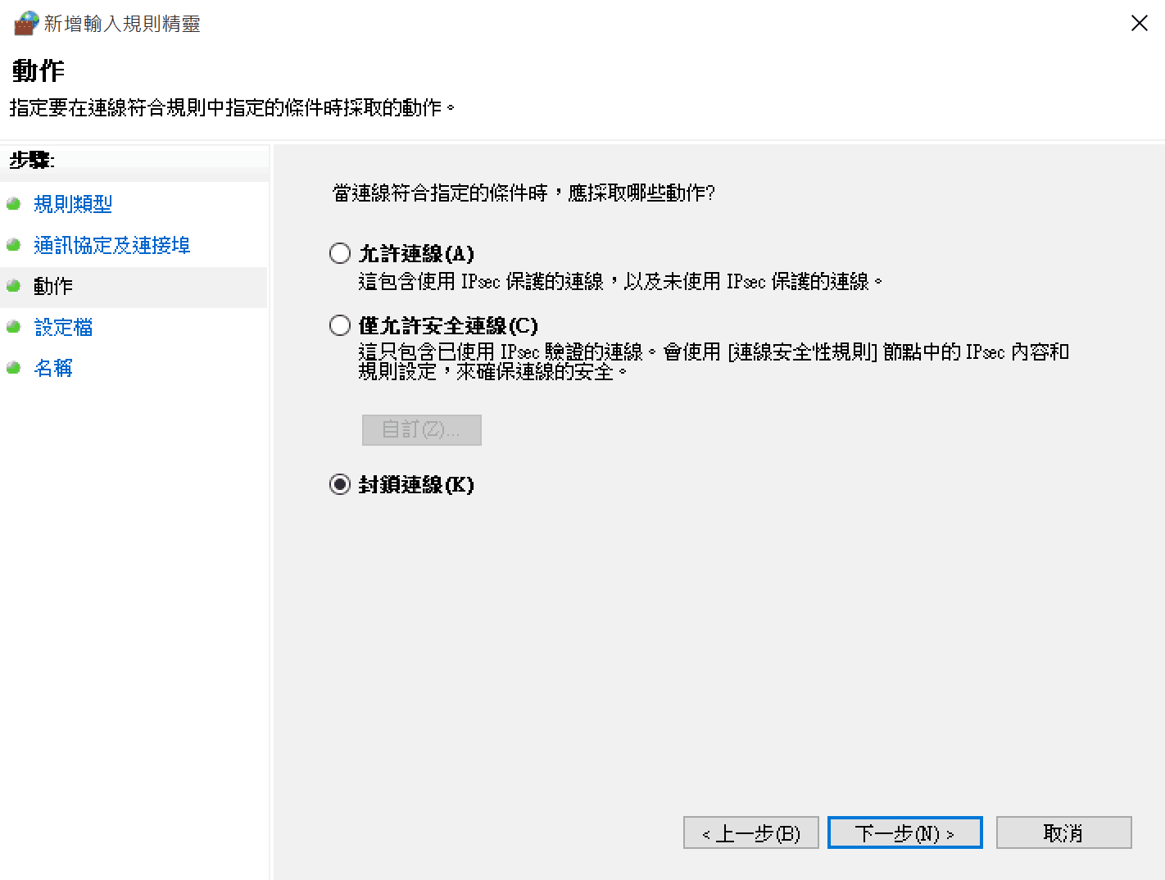
Step 6
接下來套用所有規則再按「下一步」繼續。
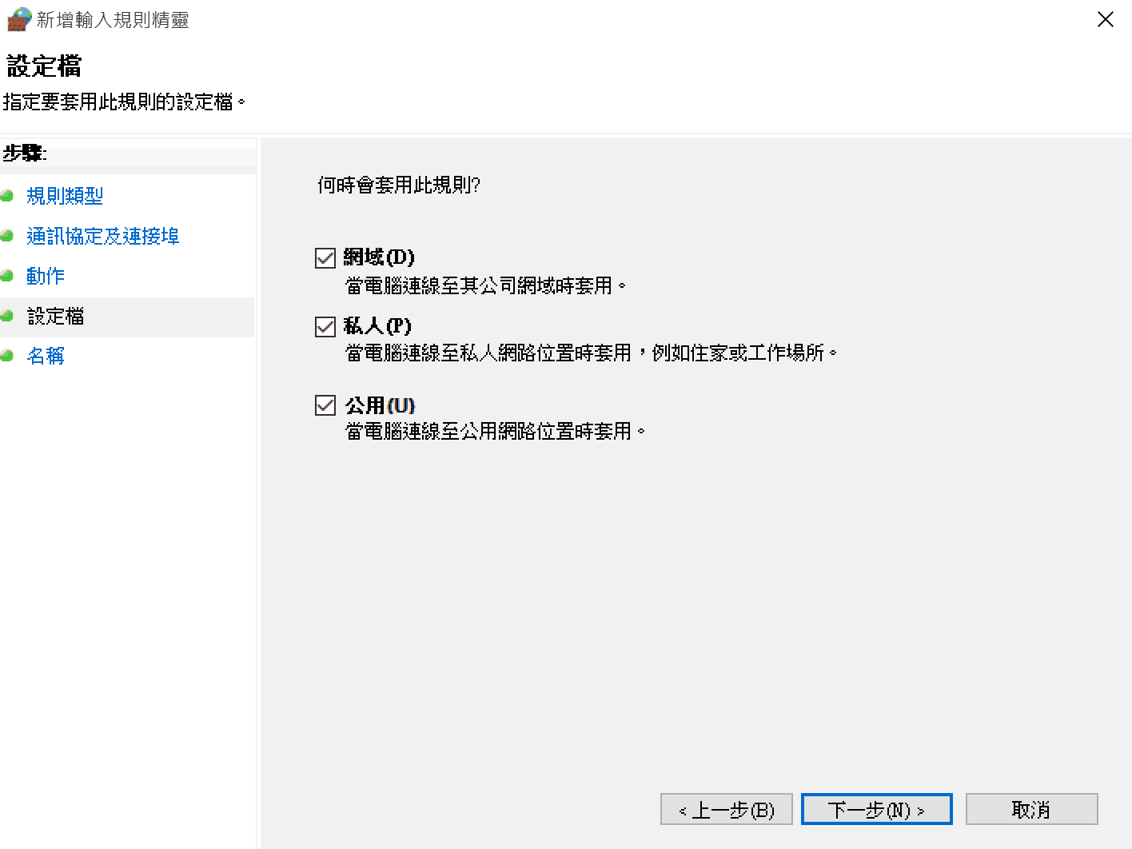
Step 7
隨意命名後再按下「完成」。
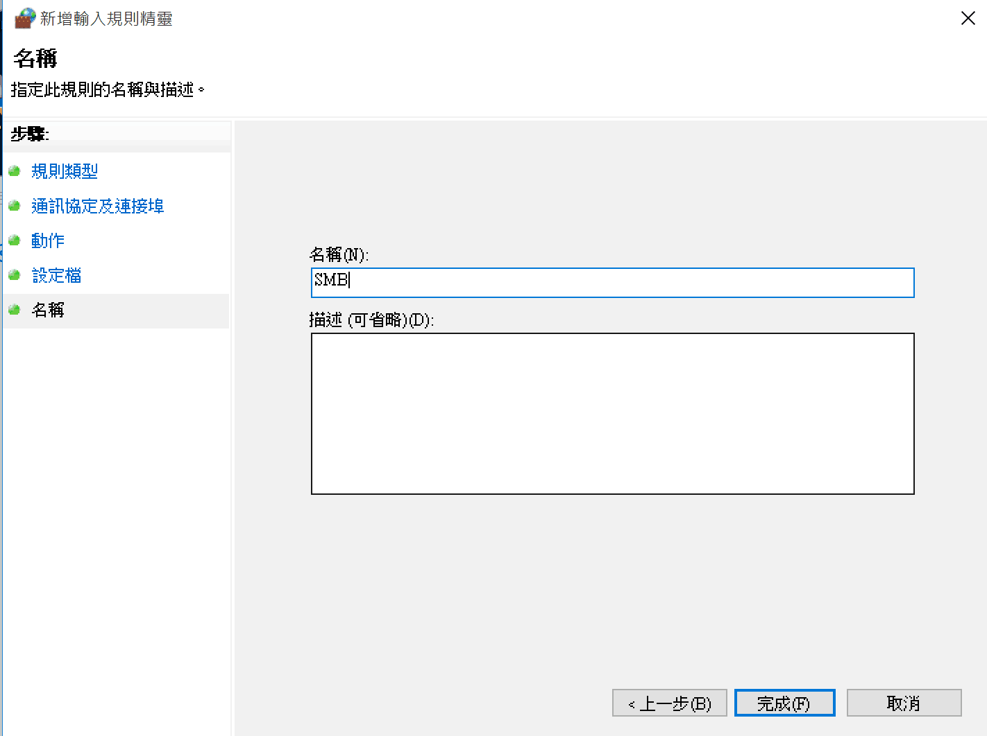
Step 8
今次我們選擇「UDP」，特定本機連接埠選「139, 445」，接下來的重覆上面動作。
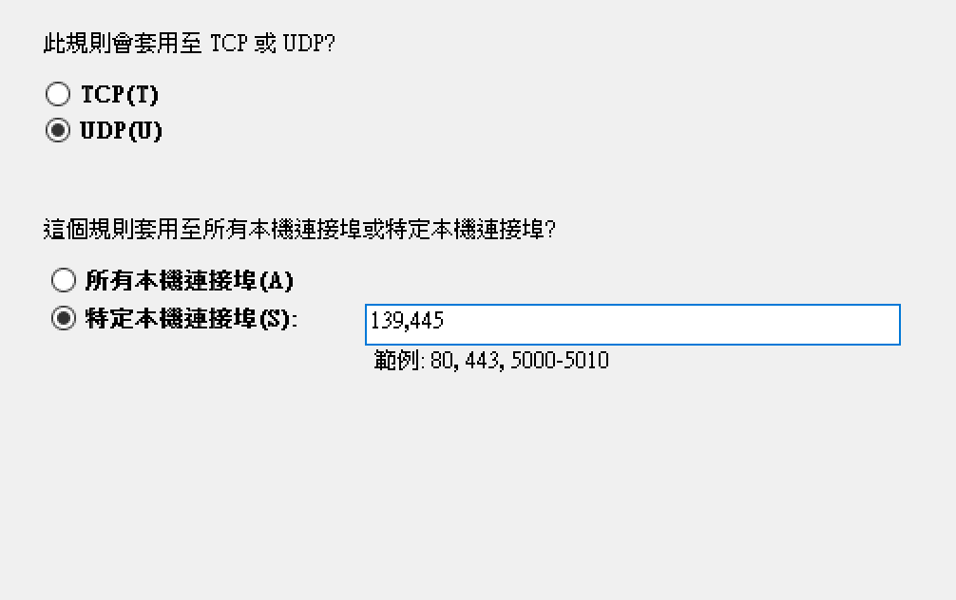

未來解除方式
